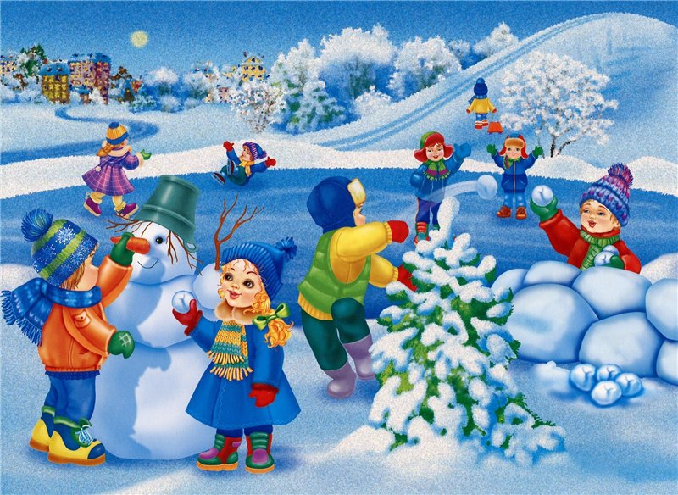

Образовательная деятельность по художественно-эстетическому развитию детей старшего дошкольного возраста на тему: «Зимние забавы»

**Задачи:**

1. Формировать умение лепить из пластилина фигуру человека в движении. Анализировать особенности фигуры человека, соотносить части по величине и пропорциям.
2. Продолжать формировать умение передавать несложные движения *(наклон и поворот туловища, сгибание рук, перемещение ног)*. анализировать простейшие схемы (фигурки человечков в разных позах), передавать в лепке заданное движение;
3. Развивать воображение детей, побуждать их к творчеству, формировать умение составлять коллективную сюжетную композицию из вылепленных фигурок, передавая взаимоотношения между ними.

**Планируемые результаты образовательной деятельности:**

* имеет представление о зимних играх и развлечениях, умеет отвечать на вопросы; знаком со способами лепки (скульптурный, комбинированный, конструктивный);
* знает приемы декорирования;
* создает выразительные образы и коллективные композиции.

**Методическое оснащение:**

* мультимедийная презентация, ноутбук, пластилин, дощечки для лепки, стеки, салфетки для рук, карточки со схематическим изображением человечков в движении, основа коллективной композиции: «Детская площадка».

**План образовательной деятельности:**

I часть. Организационный момент.

II часть. Лепка фигуры человека в движении.

III часть. Заключение. Рефлексия.

*Ход образовательной деятельности:*

**Организационный момент**

**Воспитатель.** Здравствуйте, ребята.

Придумано кем – то просто и мудро

При встрече здороваться!  
- Доброе утро!  
- Доброе утро! Солнцу и птицам! *(поочерёдно поднимают правую и левую руки вверх)*- Доброе утро! Приветливым лицам! *(показывают друг на друга)*  
И каждый становится   
Добрым, доверчивым!  
Доброе утро длится до вечера!

Я рада видеть всех вас здоровыми, весёлыми! Мне очень хочется, чтобы такое настроение у вас сохранялось до самого вечера!

**Воспитатель.** Ребята, я хочу загадать вам загадку.

Раскрыла снежные объятья,

Деревья все одела в платья.

Стоит холодная погода.

Какое это время года? *(Зима)*

Правильно, это время года называется зима. Я предлагаю вам вспомнить, какие зимние игры и забавы вам нравятся? Займите, пожалуйста, свои места, и я приготовила для вас ещё загадки. Если загадка верно отгадана, на экране появится отгадка.

***(Слайд 1)***

1). Я катаюсь на нем до вечерней поры.  
Но ленивый мой конь.

Возит только с горы.  
А на горку всегда.

Сам пешком я хожу

И коня своего.

За веревку вожу. *(Санки) (На экране появляется картинка с отгадкой)*

***(Слайд 2)***

2). Деревянных два коня.

Вниз с горы несут меня.   
Я в руках держу две палки,   
Но не бью коней, их жалко.   
А для ускоренья бега   
Палками касаюсь снега.  
Что же это? Говори же,

Ну, конечно, это*... (лыжи) (На экране появляется отгадка)*

***(Слайд 3)***

Зимой забава есть одна.

В ней ловкость, меткость всем нужна.

А как снаряды называешь

Что лепишь и в друзей бросаешь? *(Снежки). (На экране появляется отгадка)*

***(Слайд 4)***

Лишь в морозную погоду,  
Надевают их на ногу.  
Как на речке встал ледок,  
Дети мчатся на каток.  
Чтобы не было тоски,  
Надевают все.. *(коньки) (На экране появляется отгадка)*

**Воспитатель. *(Слайд 5)***Как много разных игр и забав у детей зимой! *(Воспитатель обращает внимание детей на макет зимней игровой площадки).*А вот на нашей зимней игровой площадке кого-то не хватает, *(людей)*. Давайте, слепим человечков, которые прибежали на эту площадку и теперь метко бросают снежки, весело катаются с горы, бегают на лыжах, скользят на коньках, дружно лепят снеговиков и снежную крепость.

**Лепка фигуры человека в движении**

Мы будем лепить человечков, которые двигаются. Давайте рассмотрим положение рук, ног и туловища в движении. *(Воспитатель раздает детям карточки со схематичным изображением человечков в движении (идет, бежит, прыгает, приседает, катается на лыжах и коньках) и предлагает принять такие же позы. Дети выполняют упражнения, а затем несколько раз обмениваются карточками, чтобы рассмотреть как можно больше карточек).*

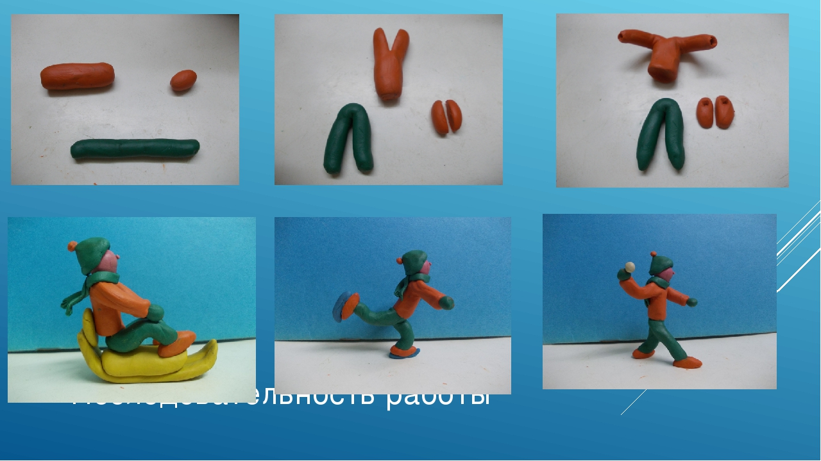

**Воспитатель.** Давайте вспомним, какой способ можно использовать для лепки фигуры человека (правильно конструктивный или комбинированный способ) А что значит конструктивный способ? Это когда все части тела лепятся отдельно, а потом соединяются путём примазывания. А ещё можно для лепки фигуры человека можно использовать пластический способ: когда из целого куска пластилина вытягиваются все части тела.

Подумайте, фигуру какого человечка вы будете лепить: лыжника, фигуриста или мальчика, который лепит снеговика, играет в снежки. когда фигурка будет готова нужно придать телу нужное положение и разместить его на нашей игровой площадке.

Физминутка.

Мы  зимой в снежки играем, мы играем.         *(имитация лепки снежков)*По сугробам мы шагаем, мы шагаем*.              (шагаем, высоко поднимая колени)*И на лыжах мы бежим, мы бежим.                  *(пружинистые движения на на месте, широкие взмахи руками, руки согнуты в локтях)*На коньках по льду скользим, мы скользим.    (*плавные пружинистые движения руки согнуты в локтях)*И снегурку лепим мы, лепим мы .                (*соответствующие движения)*Гостью-зиму любим мы, любим мы*.               (развести руки в поклоне и поставить на пояс)*

**Воспитатель.** Сейчас вы можете выбрать пластилин любого цвета, какой вам нравится и приступайте к работе. Ещё я приготовила различные бусины, из которых можно сделать пуговки для одежды, помпончик для шапочек. Украшения можно использовать тогда, когда поделка готова. *(Дети выполняют работу, воспитатель помогает, даёт советы).*

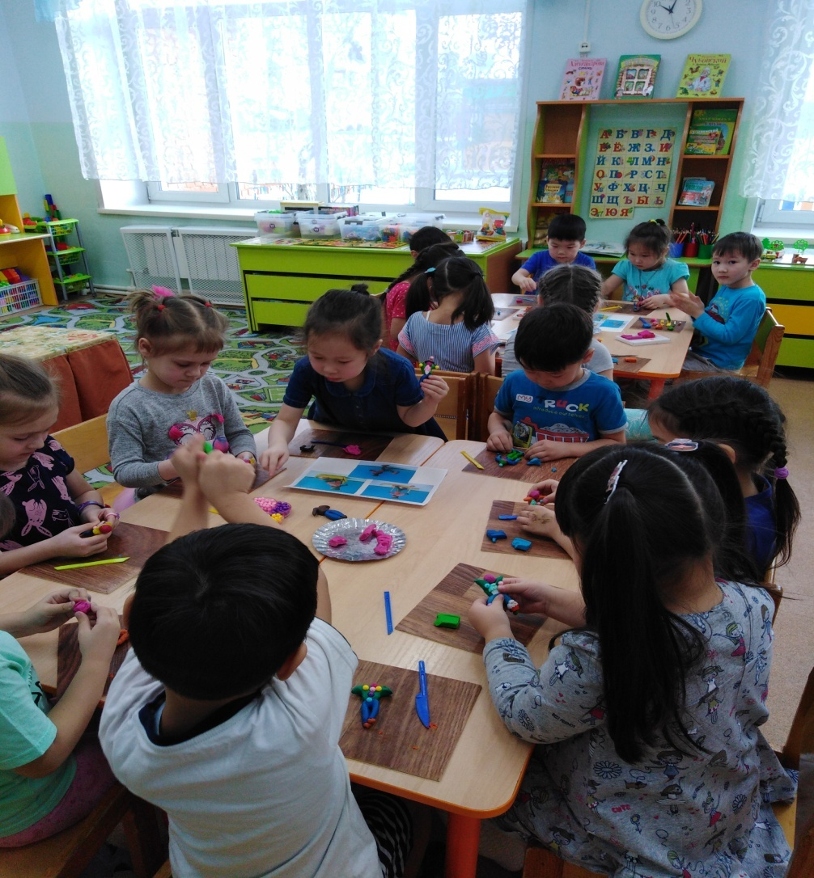

**Заключение. Рефлексия**

**Воспитатель.** Вот наши фигурки готовы. Теперь можно отправить детей на прогулку по нашей зимней игровой площадке. *(Воспитатель вместе с детьми расставляет фигурки на площадке, придавая им нужное положение).* Как можно назвать эту работу? *(зимой на прогулке, зимние игры, зимние забавы, ах, как весело зимой).*Красиво у нас получилось? Посмотрите, мы придали нашим фигуркам нужное положение, так что сразу понятно, что человек двигается. Как вы думаете, почему работа получилась красивой. Потому что мы работали сообща, старались, договаривались, не ссорились, поэтому результат получился таким хорошим.

